|  |  |
| --- | --- |
| ICS | 03.080.01 |
| CCS | A 12 |

|  |
| --- |
| 31 |

上海市地方标准

DB 31/T XXXX—XXXX

技术交易 技术权益登记服务规范

Technology ecchange—Specification for technology equity registration and service

XXXX - XX - XX发布

XXXX - XX - XX实施

上海市市场监督管理局  发布

目次

前言 III

引言 IV

1 范围 5

2 规范性引用文件 5

3 术语和定义 5

4 总体要求 5

5 登记内容 6

5.1 技术成果基本信息 6

5.2 技术成果权益情况 6

5.3 登记申请方信息 6

6 服务要求 6

6.1 登记技术成果 6

6.2 登记申请方 6

6.3 登记机构 6

6.4 服务环节 7

6.4.1 登记申请 7

6.4.2 受理申请 7

6.4.3 形式审核 7

6.4.4 信息公示 7

6.4.5 信息存证 7

6.4.6 登记凭证 7

6.4.7 著录变更 8

7 权益保障 8

7.1 权益确认​ 8

7.2 纠纷处理​ 8

8 档案管理与信息安全​ 8

8.1 档案管理​ 8

8.2 信息安全​ 9

9 评价与改进 9

附录A（规范性） 初始登记服务流程图 10

附录B（规范性） 著录变更登记服务流程图 11

参考文献 12

1. 前言

本文件按照GB/T 1.1—2020《标准化工作导则 第1部分：标准化文件的结构和起草规则》的规定起草。

请注意本文件的某些内容可能涉及专利。本文件的发布机构不承担识别专利的责任。

本文件由上海市科学技术委员会提出并组织实施。

本文件由上海市科技成果转化标准化技术委员会归口。

本文件起草单位：

本文件主要起草人：

1. 引言

技术成果权属清晰是科技成果转化和技术交易的基础，《中国人民共和国民法典》中明确了民事主体享有的知识产权客体及享有的相关权益。《中华人民共和国促进科技成果转化法》中对科技成果的转化利用做出明确规定。由于科技成果的复杂性、特殊性以及我国统一技术要素市场建设要求，已有的行政“确权”制度不能满足市场发展需要，建立完善的登记制度十分有必要。本文件基于《上海市科技成果转化创新改革试点实施方案》以及《上海市技术交易场所管理细则》中对技术权益登记服务制度建设的相关要求，充分结合技术交易场所在“确权”功能建设实践而制定。

技术交易 技术权益登记服务规范

* 1. 范围

本文件规定了在技术交易过程中技术权益登记的总体要求，对登记内容、服务要求、权益保障、档案管理与信息安全、评价与改进等方面进行了规范。

本文件适用于本市技术交易中的技术权益登记服务。

* 1. 规范性引用文件

下列文件中的内容通过文中的规范性引用而构成本文件必不可少的条款。其中，注日期的引用文件，仅该日期对应的版本适用于本文件；不注日期的引用文件，其最新版本（包括所有的修改单）适用于本文件。

GB/T 35559–2017 技术产权交易服务流程规范

DB31/T 1416–2023 技术交易服务规范

* 1. 术语和定义

GB/T 35559、DB31/T 1416界定的以及下列术语和定义适用于本文件。

技术权益 technology equity

组织和个人对各类技术成果占用、处置、收益的权利情况。

技术权益登记 technology equity registration

登记机构通过设立和维护登记系统，确认技术成果权利人持有技术成果的事实，为技术成果及持有人办理登记、变更服务，并将技术成果及持有人相关信息进行记载的过程。

1. 权益登记可记录从披露保护到产业应用全链条的技术归属信息，对技术成果进行权属确认，在完成确权后技术标的在发生交易（权属转移）行为时能明确转受让双方的信息及各自拥有的权责，明确标的的权属边界，便利标的流转。

著录变更 change in the bibliographic data

权益涉及的某些登记事项发生变化时，需要向登记机构提出变更登记申请的过程。

* 1. 总体要求

保密，除应披露信息外，登记服务过程中涉及的登记申请方、技术成果、服务过程信息应妥善保存，确保信息安全。

真实，登记服务过程中所涉及的所有信息数据需以真实信息及证明材料为基础。

公平，登记机构应公平的受理各类主体提供登记申请、变更、信息公示、查询等服务。

便利，通过制度设计、信息化技术、人员管理提升服务质量，提高登记服务质量。

* 1. 登记内容
     1. 技术成果基本信息

技术成果名称、技术领域、技术应用阶段、技术成果属性、技术概要等。

* + 1. 技术成果权益情况

产权所有人、成果使用权人、成果处置权人、权利期限、成果处置情况、成果收益权益、权益分配比例、技术权益权属声明及相关证明材料等。

* + 1. 登记申请方信息

登记申请方名称、统一社会信用代码或身份证号、联系方式等。

* 1. 服务要求
     1. 登记技术成果

可进行登记的技术成果类型包括专利权、专有技术（技术秘密）、集成电路布图设计专有权、软件著作权、植物新品种权、版权等。

技术权益登记形式包括：

1. 单个技术成果权益登记；
2. 技术成果集合及涉及的传播载体的组合；
3. 职务科技成果中涉及的技术成果长期使用权等衍生权益：
4. 其他。

可进行权益登记的技术成果应满足：

1. 技术成果权属边界清晰无争议；
2. 无重复登记。
3. 不侵犯他人自主知识产权。
   * 1. 登记申请方

登记申请、著录变更申请应由登记申请方向登记机构提出，登记申请方包括：

1. 技术权益的原始所有权人；
2. 通过受让、继承、无偿划转等方式获得所有权的主体或个人；
3. 受技术权益所有人委托登记的专业服务机构；
4. 其他。
   * 1. 登记机构

登记机构需经行政管理机关授权，可开展登记服务相关规则制定以及提供登记服务。登记机构设立应满足如下条件：

* + - 1. 应具备登记公示、查询检索、权益管理等功能，并提供权益登记相关配套服务。
      2. 应明确登记、变更、信息公示、查询等事项服务流程与规则。
      3. 应制定与登记服务匹配的管理制度，配备设施设备及服务人员。
      4. 应建立权益登记档案，做好全流程数据安全管理，确保数据保密。
    1. 服务环节

6.4.1登记申请

登记申请方应以书面形式向登记机构申请办理技术权益登记，可分为初始登记申请和著录变更登记申请，并提交申请文件。初始登记服务流程图见附录A，著录变更登记服务流程图见附录B。

6.4.2受理申请

登记机构接受登记申请方的登记申请材料，应告知登记服务程序。

6.4.3形式审核

* + - * 1. 登记服务过程中的审核为形式审核，登记机构应在规定时间内对申请材料进行形式审核。

形式审核内容包括但不限于：

1. 材料的齐全性与合规性；
2. 内容的真实性、完整性与准确性；
3. 成果转化需求、合作方式的公平性与合理性。

6.4.4信息公示

登记机构应公开发布技术权益的基本信息、变更登记信息。

公示方式包括首次信息公示和临时性信息公示。

首次信息公示内容主要为技术成果及权益相关信息。

技术权益发生变更时应进行临时性公示,公开披露技术成果、技术权益著录变更信息。

公示时间应不少于5个工作日。

信息公示期间，相关主体对公示信息有异议的，可以向登记机构提交书面证明材料。

6.4.5信息存证

登记机构应采用技术手段进行登记信息存证，确保登记信息的不可篡改、可追溯、公开透明及查询验证。

6.4.6登记凭证

信息公示期满且无异议的，登记机构向申请人出具登记凭证。

1. 登记凭证是登记机构出具的技术权益登记证明，可用于查询权益情况、技术成果场内交易情况。

登记凭证内容应载明下列信息：

1. 登记机构名称、标志；明确提供登记服务、出具登记凭证的登记机构，登记名称应为登记机构全称或官方简称，标志应为登记机构认可的商标或品牌标识。
2. 凭证编号、二维码；凭证编号、二维码应能溯源到登记凭证：
   1. 凭证编号应根据固定规则生成，规则应包括成果种类、登记年份、登记顺序等；
   2. 通过二维码扫描可获得技术成果名称、凭证编号、登记申请方信息。
3. 登记编号；登记服务受理流水号，一般为顺序号。
4. 技术成果基本信息，载出5.1所列内容信息：
   1. 技术成果名称：应给出技术成果规范名称，涉及专利、科技成果登记的成果登记名称应与专利、科技成果登记保持一致，宜同时给出英文名称；
   2. 技术领域：确定技术成果所属领域，技术领域应以《国家重点支持的高新技术领域》中的八大领域为基础，可适当增加其他领域名称；
   3. 技术应用阶段：包括概念阶段、实验室阶段、中试阶段 、商业化早期应用阶段、规模化应用阶段；
   4. 技术成果属性：给出技术成果产生的合作方式，包括自主研发、国外技术自主创新、国内技术自主创新、合作研发、其他。
5. 权益情况，载出5.2所列内容，其中产权形式、成果所有权人为必填项：
   1. 产权形式：发明专利 、实用新型专利、外观设计专利、软件著作权、技术秘密、植物新品种、其他；
6. 选择“其他”类型需填写明确的产权形式。
   1. 成果所有权人：列出成果所有产权人；
   2. 成果使用权人、使用期限：列出成果所有使用权人及使用权期限；
   3. 成果处置权人、成果处置情况；
   4. 成果收益权益、比例分配；
7. 登记申请方，列出5.3内容；
8. 审核结论；
9. 备注，可列出存证信息。

6.4.7著录变更

技术权益登记事项发生下列变更情况的，应在登记机构进行权益著录变更登记：

1. 技术权益发生变更：
   1. 技术权益所有权及衍生权益发生转移；
   2. 技术成果的质押、保全及其解除；
   3. 技术成果的无效宣告、终止和恢复；
2. 技术权益人信息变更，包括技术成果所有权人、使用权人、发明人或设计人的姓名或者名称、注册地址、注册资本等信息的变更；
3. 技术成果被有关机关撤销、宣布无效的

办理著录变更应当提交变更证明文件，证明文件应能证明变更事项的真实有效。

登记机构依据变更申请、审核情况对原有凭证信息做出变更，保留变更记录。

对存在7.7.1 c）所列情况的技术成果，登记机构可依据登记申请方申请注销原有登记，也可依据行政机关发布的文件、公告等直接注销原有登记，并通知原登记申请方。

* 1. 权益保障
     1. 权益确认​

通过登记明确技术成果的所有权、使用权、收益权等权益归属，为技术成果的交易、转化、合作等活动提供权益依据。​

* + 1. 纠纷处理​

对因技术成果权益引发的纠纷，登记机构应协助当事人通过协商、调解、仲裁或诉讼等方式解决。​

登记机构应配合相关部门的调查取证工作，提供登记档案等相关资料。​

* 1. 档案管理与信息安全​
     1. 档案管理​

建立健全技术成果权益登记档案管理制度，对申请材料、审核记录、登记证书存根等相关资料归档保存。​

档案保存期限不少于二十年，法律法规、政策另有规定的除外。​

档案管理应便于查询、统计和利用，确保档案的完整性和安全性。​

* + 1. 信息安全​

加强技术成果权益登记信息系统的安全防护，采取必要的技术措施，防止信息泄露、篡改和丢失。​

严格限制登记信息的访问权限，只有经授权的人员才能查阅和使用登记信息。​

定期对登记信息进行备份，确保数据安全。

* 1. 评价与改进

登记机构应建立以登记服务对象为核心的服务质量评价机制。

登记机构应基于评价结果，制定并实施服务改进计划，持续提升服务质量和相关方满意度。

2. （规范性）  
   初始登记服务流程图

初始登记服务流程图如图A.1所示。

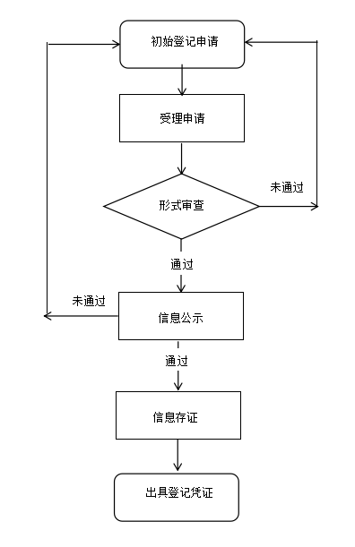

* 1. 初始登记服务流程图

1. （规范性）  
   著录变更登记服务流程图

著录变更登记服务流程图如图B.1所示。

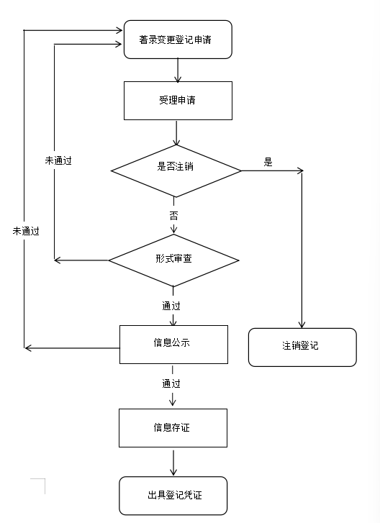

* 1. 著录变更登记服务流程图

参考文献

[1] GB/T 29632-2021 家用汽车产品三包主要零部件种类范围及三包凭证

[2] GB/T 34670-2017 技术转移服务规范

[3] 中华人民共和国科学技术进步法（2021年12月24日，中华人民共和国第十三届全国人民代表大会常务委员会第三十二次会议修订通过）

[4] 中华人民共和国专利法（2020年10月17日，第十三届全国人民代表大会常务委员会第二十二次会议通过修改）

[5] 中华人民共和国民法典（2020年5月28日，十三届全国人大三次会议通过）

[6] 技术合同认定登记管理办法（征求意见稿） (工科函〔2024〕986号)

[7] 证券登记结算管理办法 （中国证券监督管理委员会2022年第197号令）

[8] 碳排放权交易管理办法（试行） （中华人民共和国生态环境部2021年部令第19号）

[9] 全国碳排放权登记交易结算管理办法（试行）征求意见稿 （环办便函〔2020〕373号）

[10] 上海市科学技术进步条例 （2024年5月10日，上海市第十六届人民代表大会常务委员会第十三次会议通过修订）

[11] 上海市技术交易场所管理细则（沪科规〔2025〕2号）

